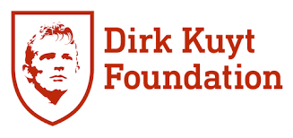
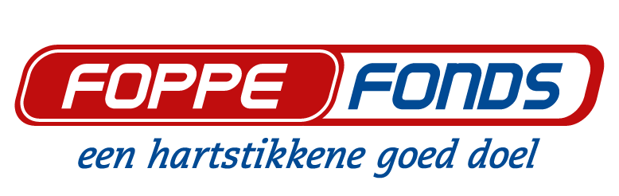
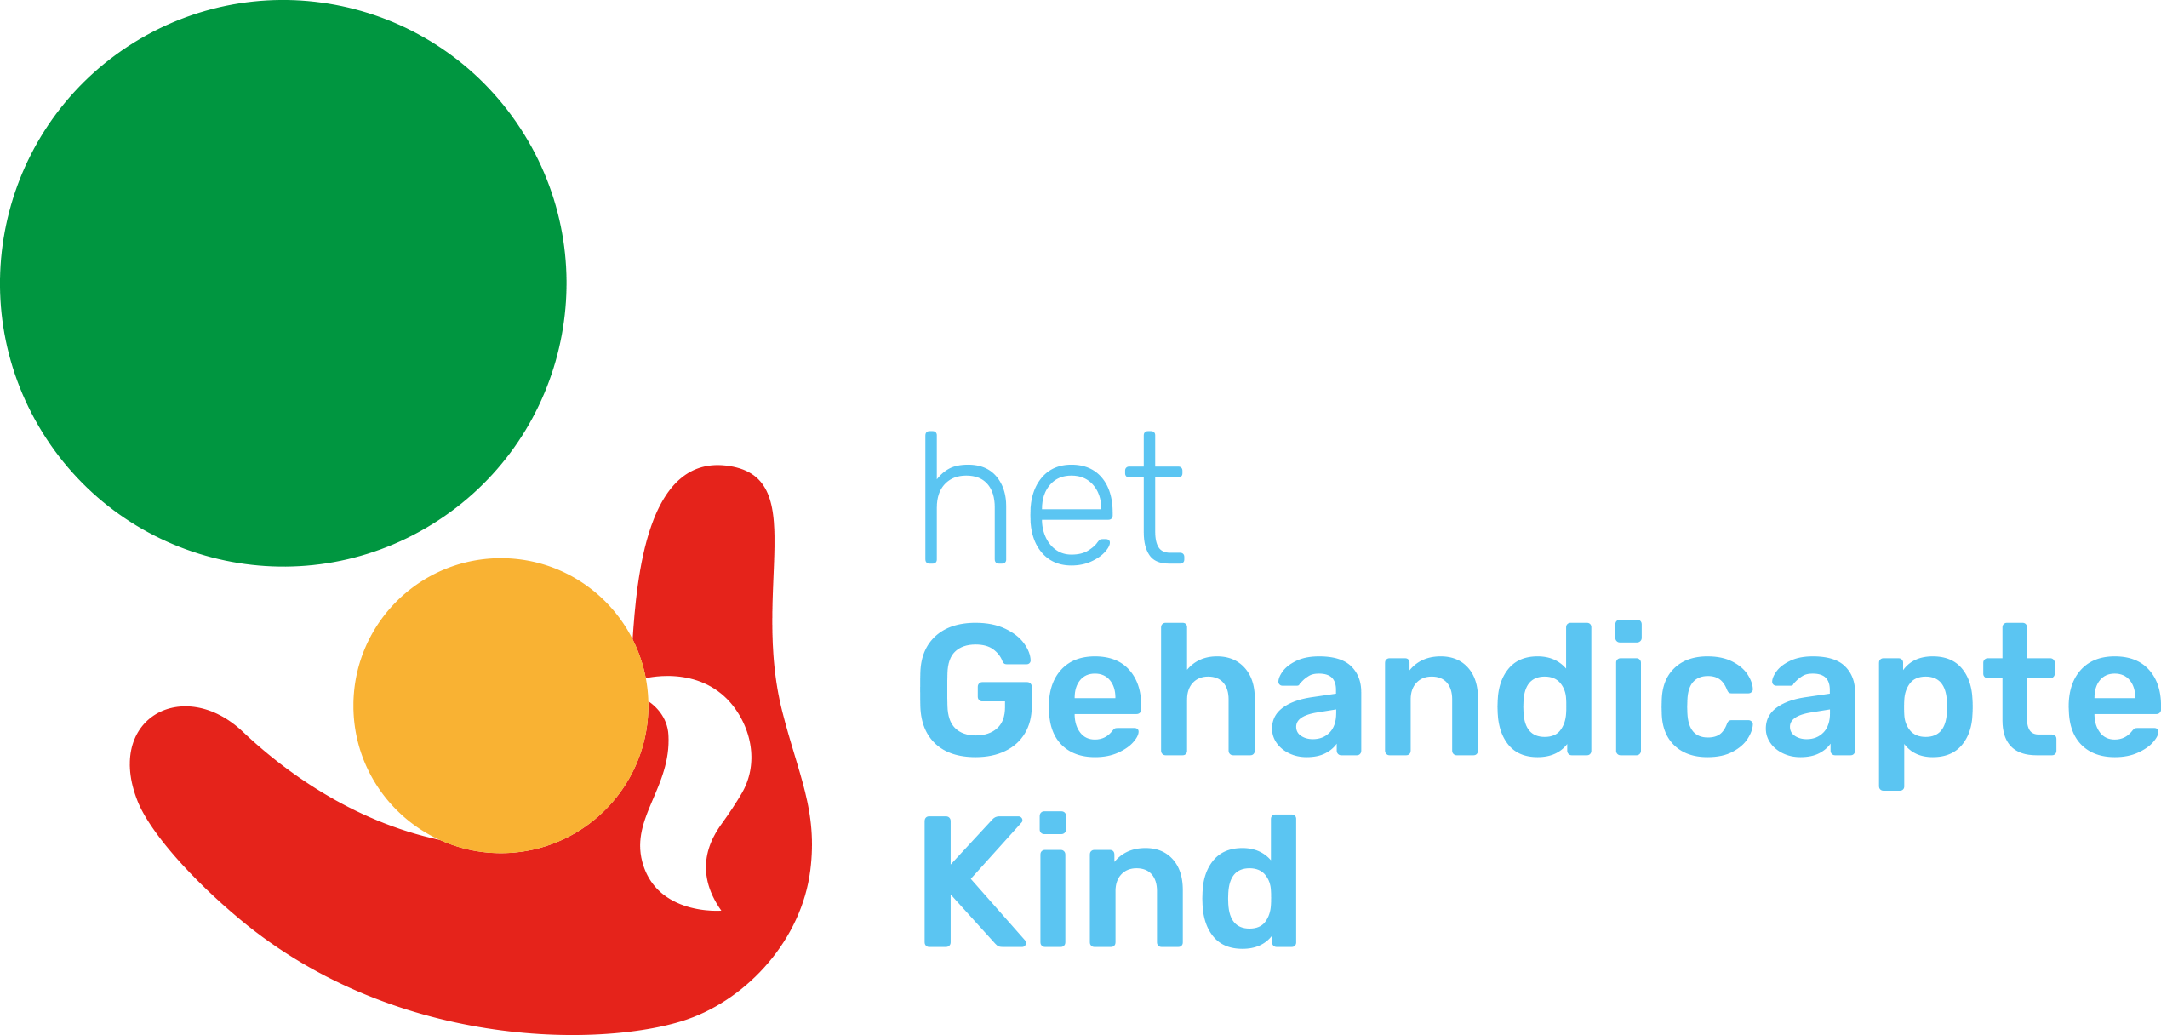

Frame Running Regeling aanvraagformulier

Wilt u als atletiekvereniging één of meer runningframes (voorheen RaceRunners) aanschaffen? Of wilt u als bedrijf, serviceclub of particulier een atletiekvereniging helpen bij de aanschaf van runningframes? Het Foppe Fonds, de Dirk Kuyt Foundation en het Gehandicapte Kind dragen gezamenlijk maximaal € 5.000 bij, onder voorwaarde dat u zelf € 2.500 bijdraagt. Voor het maximale totaalbedrag van € 7.500 kunt u drie runningframes aanschaffen.
Meer informatie over deze regeling leest u op de website.

Contactgegevens aanvrager
Organisatie:
Naam:
Functie:
Adres:
Telefoonnummer:
E-mailadres:

De runningframes worden aangeschaft ten behoeve van:
Naam atletiekvereniging:
Straat en huisnummer:
Postcode:
Plaats:
Mailadres:
Telefoon:
IBAN:
t.n.v.:
Plaats:

Bijdrage
Eigen bijdrage (door atletiekvereniging, serviceclub, bedrijf) €
Gevraagde bijdrage aan de fondsen (max. € 5.000) €

Overige informatie
- Met het bedrag van € 7.500 kunnen drie runningframes worden aangeschaft. Hoeveel runningframes zou de vereniging idealiter willen aanschaffen?
- Heeft de atletiekvereniging deelgenomen aan de pilot vanuit het VUmc? Ja/nee

- Hoe verzekert de vereniging zich ervan dat na aanschaf de runningframes daadwerkelijk gebruikt zullen worden?
- Heeft de betreffende atletiekvereniging een trainer voor Frame Running? Zo ja, wilt u hier de naam en het mailadres van de trainer invullen?

- Per wanneer wil de atletiekvereniging starten met Frame Running?

- Hoeveel kinderen zullen in beginsel starten met Frame Running bij de vereniging?

- Plant de atletiekvereniging een Frame Running evenement?

Voorwaarden
Door het ondertekenen van deze aanvraag gaat u akkoord met de voorwaarden van het Gehandicapte Kind, de Dirk Kuyt Foundation en het Foppe Fonds:
- De regeling geldt voor verenigingen waar (ook) mensen zonder beperking sporten.
- De atletiekvereniging dient zelf één derde van het benodigde totaalbedrag in te brengen.
- Een atletiekvereniging kan het benodigde derde deel uit eigen middelen financieren of verkrijgen als donatie/gift van serviceclub, bedrijf of particulier.
- Per atletiekvereniging dragen we maximaal € 5.000 bij.
- Wordt de eigen bijdrage ingezameld met een fondsenwervende actie? Dan wordt de aanvraag minimaal een maand voor deze actie ingediend.
- De atletiekvereniging, serviceclub en/of het bedrijf geeft voor, tijdens en na de inzamelingsactie publiciteit aan de bijdrage van het Gehandicapte Kind, de Dirk Kuyt Foundation en het Foppe Fonds.
- De eigen bijdrage van de vereniging (of het ingezamelde bedrag of de gift) wordt overgemaakt naar het Gehandicapte Kind. Het totaalbedrag wordt dan binnen drie weken overgemaakt aan de atletiekverening.
- De atletiekvereniging wendt het toegekende bedrag aan voor de aanschaf van runningframes.
- Als na de aanschaf van runningframes een deel van bedrag over is, reserveert de vereniging dit voor onderhoud, aanschaf accessoires of andere toekomstige kosten voor de runningframes.
- De atletiekvereniging rapporteert desgevraagd achteraf aan het Gehandicapte Kind, onder meer met kopieën van facturen.
- In alle relevante communicatiemiddelen van de vereniging (en, indien van toepassing, van de serviceclub of het bedrijf) wordt de bijdrage van het Gehandicapte Kind, het Foppe Fonds en de Dirk Kuyt Foundation genoemd, waar mogelijk met logo’s. Meer over deze voorwaarde leest u op de website.
- Indien de atletiekvereniging stopt met Frame Running, dan blijven de 2 runningframes in eigendom van het Gehandicapte Kind en worden deze door ons geschonken aan een andere atletiekvereniging of aan de framerunner uitleenpool.

Ondertekening door de daarvoor statutair bevoegde persoon

Plaats:

Datum:

Naam:

Handtekening:

Het ingevulde en ondertekende formulier kunt u mailen naar aanvraag@nsgk.nl

